附件2 梨树镇内初中学区区位图

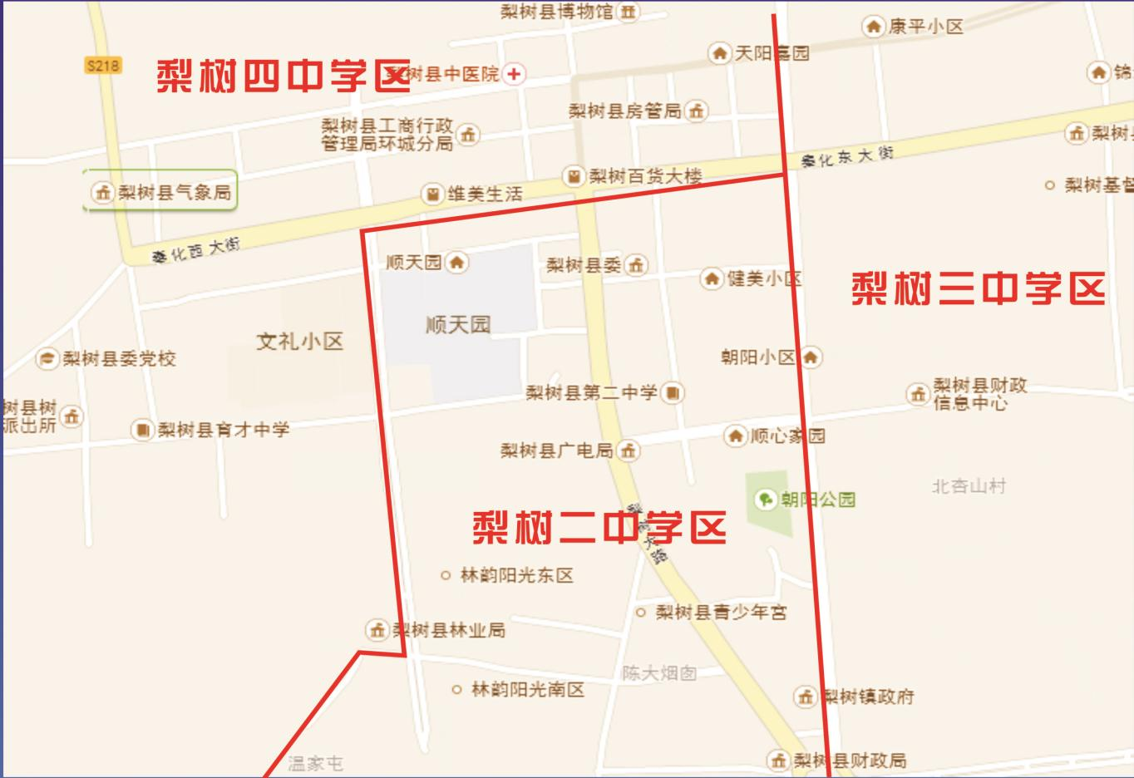

梨树县第二中学学区：朝阳南大路以西，公园路奉德路以东，奉化大街以南。

梨树县第三中学学区：朝阳南大路、朝阳大路、朝阳北大路以东。

梨树县第四中学学区：朝阳大路、朝阳北大路以西，公园路以西，奉化西大街以北。

梨树县实验学校学区：梨树镇域内。